ΟΝΟΜΑ:…………………………………………………
ΕΠΩΝΥΜΟ:……………………………………………..
ΗΜΕΡΟΜΗΝΙΑ:………………………………………
ΤΜΗΜΑ: Α

ΔΙΑΓΩΝΙΣΜΑ Α΄ ΤΕΤΡΑΜΗΝΟΥ
ΘΕΜΑ 1^{Ο} : Να κυκλώσετε το Σ ή το Λ αν η προτάσεις που ακολουθούν κατά την άποψή σας είναι σωστές ή λάθος αντίστοιχα.
- Το όνομά του ο ηλεκτρισμός το έχει πάρει από το άτομο ( πέτρωμα) Σ Λ

- Σήμερα γνωρίζουμε ότι ο ηλεκτρισμός είναι μια μορφή ενέργειας που ονομάζεται ηλεκτρική ενέργεια . Σ Λ

- Η ηλεκτρική ενέργεια μεταφέρεται εύκολα και ταχύτατα , μέσα από αγωγούς , όπου και αν την χρειαζόμαστε. Σ Λ

- Τα ομώνυμα ηλεκτρικά φορτία απωθούνται , τα ετερώνυμα έλκονται. Σ Λ

- Η προσανατολισμένη κίνηση των ηλεκτρονίων ονομάζεται ηλεκτρικό ρεύμα. Σ Λ

ΘΕΜΑ 2^{Ο} :
1.Συμπληρώστε την φορά των δυνάμεων ασκούνται στα παρακάτω φορτία.

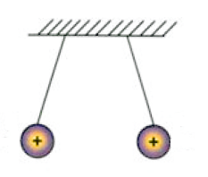
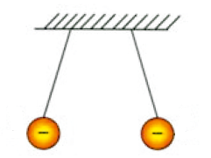
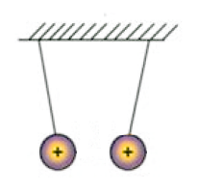

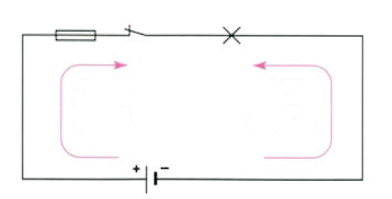
2.Να συμπληρώσετε πώς ονομάζουμε την δεξιόστροφη και πώς ονομάζουμε την αριστερόστροφη φορά του ηλεκτρικού ρεύματος .

ΘΕΜΑ 3^{Ο} :
Στο παρακάτω κύκλωμα συμπληρώσετε το αντίστοιχο γράμμα Α,V αν το όργανο στο παρακάτω κύκλωμα είναι συνδεδεμένο ως αμπερόμετρο ή ως βολτόμετρο. Αν το βολτόμετρο μας δίνει την τιμή 24 V και το αμπερόμετρο 2A ποια θα είναι η τιμή της αντίστασης του παρακάτω κυκλώματος?
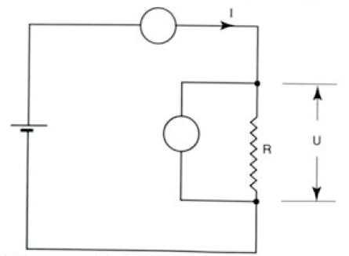

ΘΕΜΑ 4^{Ο} : Στο κύκλωμα του παρακάτω σχήματος, να υπολογιστούν η: α) ολική αντίσταση του κυκλώματος, β) ένταση του ρεύματος, γ) η πτώση τάσης σε κάθε αντίσταση (V_{1,}V₂).
